 | Министерство науки и высшего образования Российской Федерации  Федеральное государственное автономное образовательное учреждение  высшего образования  «Московский государственный технический университет  имени Н.Э. Баумана  (национальный исследовательский университет)»  (МГТУ им. Н.Э. Баумана)

ФАКУЛЬТЕТ ИНФОРМАТИКА И СИСТЕМЫ УПРАВЛЕНИЯ

КАФЕДРА КОМПЬЮТЕРНЫЕ СИСТЕМЫ И СЕТИ (ИУ6)

НАПРАВЛЕНИЕ ПОДГОТОВКИ 09.03.01 Информатика и вычислительная техника

ОТЧЕТ
по лабораторной работе № 4

Название: Обмен данными по протоколу UART

Дисциплина: Микропроцессорные системы

Студент | ИУ6-63Б |  |  | В.К. Залыгин  Р.В. Дорохов
 | (Группа) |  | (Подпись, дата) | (И.О. Фамилия)
Преподаватель |  |  |  | Е.Ю. Гаврилова
 |  |  | (Подпись, дата) | (И.О. Фамилия)

Москва, 2025

Цель работы
– Изучение структуры модуля UART в микроконтроллере AVR;
– Программирование передачи и приёма данных по асинхронному протоколу UART
Задание 1. Передача данных между МК в Proteus.
Передатчик по нажатию кнопки 'START' передает последовательно три байта {65, 86, 82} по UART. Приемник принимает эти байты и по нажатию кнопки 'SHOW' отображает их по очереди на светодиодном индикаторе.
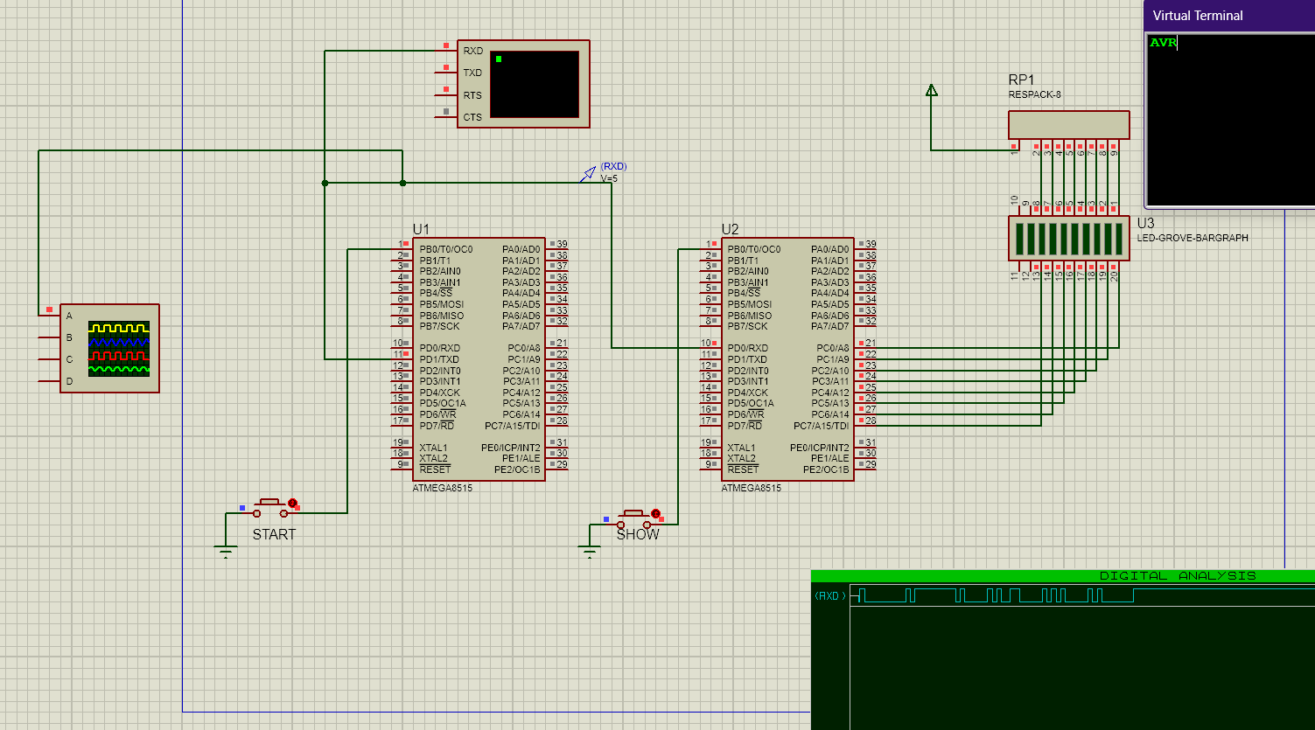
Рисунок 1 - схема с открытым окном виртуального терминала
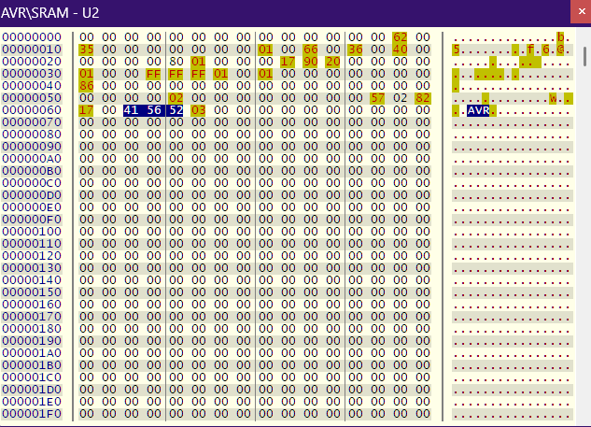
Рисунок 2 - скриншот содержимого памяти микроконтроллера-приёмника с выделенными байтами, которые были получены по UART

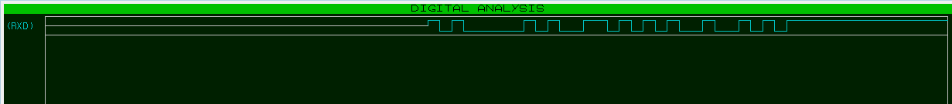
Рисунок 3 - Пакеты переданные по UART

На осциллограмме видно стандартный UART‑кадр:

Линия в покое (Mark) держится в уровне «1» до появления старт‑би­та.

Затем линия опускается в «0» — это старт‑бит.

После старта идут 8 бит данных, передаваемых LSB‑первым (младший бит передаётся первым):
Таблица 1 - Расшифровка кадров
N | Биты на линии (после старта, LSB→MSB) | В прямом порядке (MSB→LSB) | Hex | Dec
1‑й | 1 0 0 0 0 1 0 0 | 01000001 | 0x41 | 65
2‑й | 0 1 1 0 1 0 1 0 | 01010110 | 0x56 | 86
3‑й | 0 1 0 0 1 0 1 0 | 01010010 | 0x52 | 82

Соответственно, кадры выглядят как:
[0] 01000001 [1] → 65
[0] 01010110 [1] → 86
[0] 01010010 [1] → 82
Задание 2. Обработка прерывания UART.
Листинг 1 - Код трансмиттера для задания 2
#include <avr/io.h>
#include <avr/interrupt.h>
#include <stdbool.h>
#define BUTTON_START 0
const unsigned int ubrrValue = 23;
#define DATA_LENGTH 3
const unsigned char data[DATA_LENGTH] = {65, 86, 82};
uint8_t counter = 0; // volatile or O0
bool flag = false; // volatile or O0

ISR(USART_UDRE_vect) {
if (flag)
UDR = data[counter++];
}
int main() {
UBRRH = (unsigned char)(ubrrValue>>8);
UBRRL = (unsigned char) ubrrValue;
UCSRB = (1<<TXEN) | (1<<UDRIE);
UCSRC = (1<<URSEL) | (3<<UCSZ0);
PORTB = (1<<BUTTON_START);
sei();
while (1) {
if (!(PINB & (1<<BUTTON_START))) {
while (!(PINB & (1 << BUTTON_START)))
;
flag = true;
while (counter < 3)
;
counter = 0;
}
flag = false;
}

return 0;
}
Листинг 2 - Код ресивера для задания 2
#include <avr/io.h>
#include <avr/interrupt.h>
#define BUTTON_SHOW 0
const unsigned int ubrrValue = 23;
#define DATA_LENGTH 3
unsigned char data[DATA_LENGTH] = { 0 };
uint8_t receivedBytes = 0;
ISR(USART_RX_vect) {
if (receivedBytes < DATA_LENGTH) {
data[receivedBytes++] = UDR;
}
}
int main() {
UBRRH = (unsigned char)(ubrrValue>>8);
UBRRL = (unsigned char)ubrrValue;
UCSRB = (1<<RXEN) | (1<<RXCIE);
UCSRC = (1<<URSEL) | (3<<UCSZ0);
PORTB = (1<<BUTTON_SHOW);
DDRC = 0xFF;
PORTC = 0xFF;
sei();
uint8_t i = 0;
while (1) {
if (!(PINB & (1<<BUTTON_SHOW))) {
while (!(PINB & (1<<BUTTON_SHOW)))
;
PORTC = ~data[i];
i = (i + 1) % DATA_LENGTH;
}
}
return 0;
}
Задание 4. Обмен данными между МК и персональным компьютером.
- с сообщениями (задание 4);

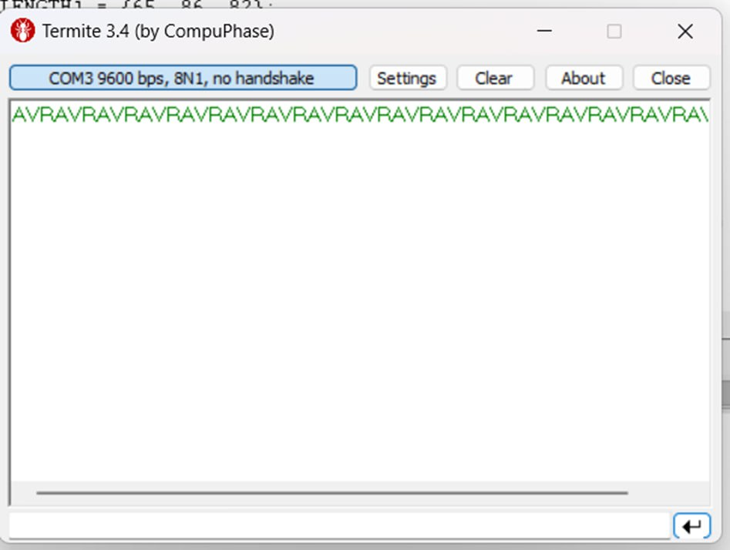
Рисунок 4 - скриншот терминала с получением
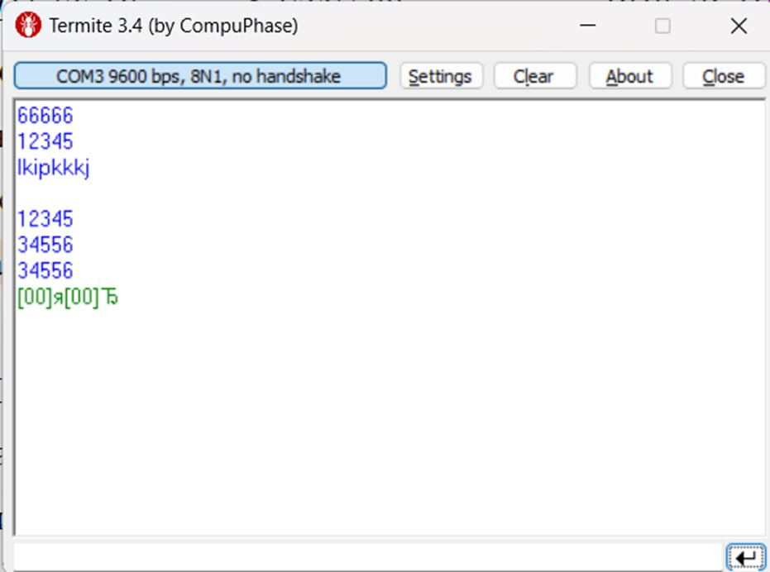
Рисунок 5 - скриншот терминала с отправкой сообщения
UART обеспечивает простой и надежный способ связи между МК и ПК через стандартный интерфейс. Это позволяет использовать ПК для управления или обмена данными с встраиваемой системой, требуя лишь согласования скорости и формат кадра, и использования программы-терминала.
Задание 5. Передача данных между МК на платах STK500.

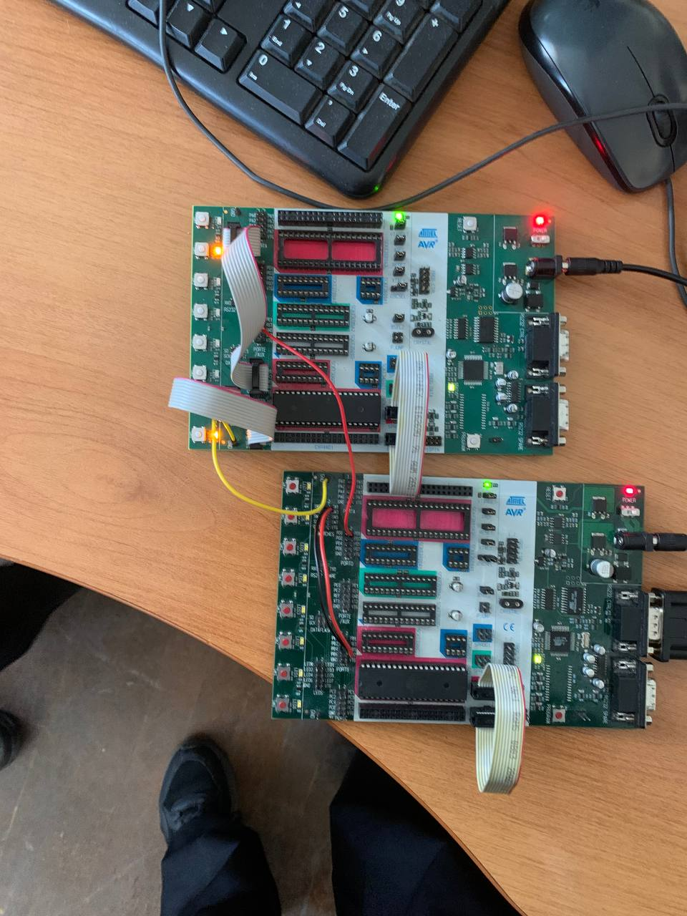
Рисунок 6 - Фотография макета
Прямая UART-связь между двумя микроконтроллерами на отдельных платах (STK500) демонстрирует возможность создания распределенных систем или простого обмена данными между устройствами. Это требует только соединения TxD с RxD (кросс-соединение для дуплекса) и общего GND.
Задание 6. Передача произвольного сообщения.
Листинг 3 - код трансмиттера задание 6
#include <avr/io.h>
#include <avr/interrupt.h>
#include <stdbool.h>
#define BUTTON_START 0
const unsigned int ubrrValue = 23;
#define DATA_LENGTH 6
const unsigned char data[DATA_LENGTH] = {86, 75, 32, 75, 65, 76};
uint8_t counter = 0;
bool flag = false;
ISR(USART_UDRE_vect) {
if (flag)
UDR = data[counter++];
}
int main() {
UBRRH = (unsigned char)(ubrrValue>>8);
UBRRL = (unsigned char) ubrrValue;
UCSRB = (1<<TXEN) | (1<<UDRIE);
UCSRC = (1<<URSEL)| (2 << UCSZ0) | (1 << UPM1);
PORTB = (1<<BUTTON_START);
sei();
while (1) {
if (!(PINB & (1<<BUTTON_START))) {
while (!(PINB & (1 << BUTTON_START)))
;
flag = true;
while (counter < DATA_LENGTH)
;
counter = 0;
}
flag = false;
}
return 0;
}
Листинг 3 - код ресивера задание 6
#include <avr/io.h>
#include <avr/interrupt.h>
#define BUTTON_SHOW 0
const unsigned int ubrrValue = 23;
#define DATA_LENGTH 6
unsigned char data[DATA_LENGTH] = { 0 };
uint8_t receivedBytes = 0;
ISR(USART_RX_vect) {
uint8_t status = UCSRA;
if ( status & ((1<<FE)|(1<<DOR)|(1<<PE)) ) {
PORTC = 0x7F;
} else {
PORTC = 0xFF;
if (receivedBytes < DATA_LENGTH) {
data[receivedBytes++] = UDR;
}
}
}

int main() {
UBRRH = (unsigned char)(ubrrValue>>8);
UBRRL = (unsigned char)ubrrValue;
UCSRB = (1<<RXEN) | (1<<RXCIE);
UCSRC = (1<<URSEL) | (2 << UCSZ0) | (1 << UPM1);
PORTB = (1<<BUTTON_SHOW);
DDRC = 0xFF;
PORTC = 0xFF;
sei();
uint8_t i = 0;
while (1) {
if (!(PINB & (1<<BUTTON_SHOW))) {
while (!(PINB & (1<<BUTTON_SHOW)))
;
PORTC = ~data[i];
i = (i + 1) % DATA_LENGTH;
}
}
return 0;
}

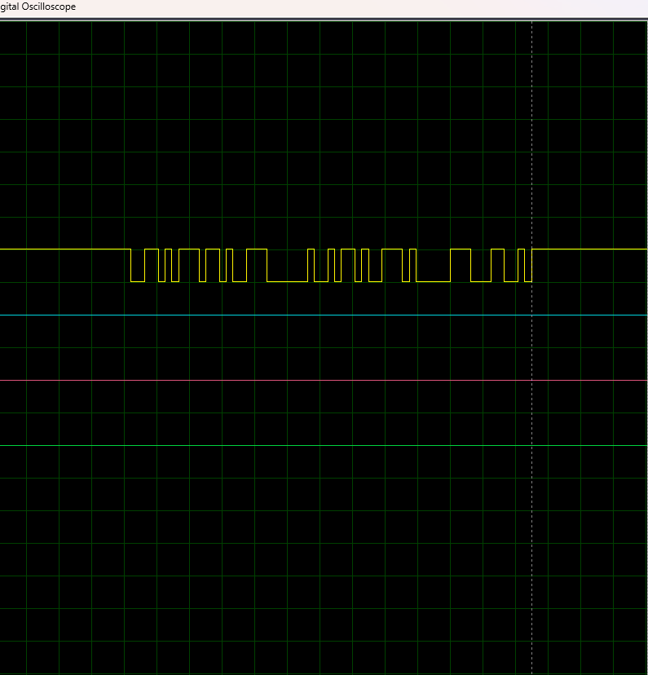
Рисунок 7 - Временная дигарамма для задания 6
UART позволяет гибко настраивать формат кадра, включая уменьшенное число бит данных (7 бит) и использование контроля четности (Even/Odd) для обнаружения одиночных битовых ошибок. Приемник может аппаратно проверять эти условия и устанавливать флаги ошибок (PE, FE, DOR), что позволяет программе повысить надежность связи за счет обработки или индикации таких ситуаций.
Выводы
1) Модуль USART в AVR обеспечивает полнодуплексный приём/передачу кадров со служебными (старт, стоп, четность) и полезными битами.
2) Использование аппаратных флагов UDRE и прерываний по UDRIE позволяет организовать неблокирующую передачу.
3) Переход на 7‑битный формат и контроль ошибок (FE, DOR, PE) делает связь более надёжной.
4) Виртуальный терминал и симуляция в Proteus помогают быстро отладить передачу и приём, а вывод байтов на светодиоды — визуально подтвердить корректность.

